**Анализ работы**

**ШМО учителей начальных классов**

**МКОУ « СОШ № 9 им.А.П.Гайдара» городского округа «город Кизляр»**

**за 2022 – 2023 учебный год.**

# Деятельность  методического объединения учителей начальных классов в 2022-2023уч.г. строилась  в соответствии с планом методической работы ШМО и школы.Руководствуясь нормативными документами, программами и стандартами образования, Законом об образовании РФ, учитывая специфику образовательного учреждения, объективный уровень состояния учебного процесса, уровень обученности, воспитанности и развития учащихся, квалификацию педагогического коллектива и круг актуальных нерешённых проблем, методическое объединение ставило перед собой следующую цель и задачи:

**Цель** школьного методического объединения учителей начальных классов: повышение уровня педагогического мастерства и компетентности педагога, как одного из основных условий обеспечения качественного образования обучающихся.

**Задачи:**

1.Осваивать и применять на практике инновационные педагогические технологии, способствующие повышению качества обучения для реализации современных требований образования.

2.Создавать оптимальные условия для развития основных компетенций учащихся.

3.Повышать уровень общей дидактической и методической подготовки педагогов, создать условия для повышения уровня квалификации и самообразования.

4.Проводить обмен опытом успешной педагогической деятельности, выявляя, пропагандируя и осуществляя новые подходы к организации обучения и воспитания.

5.Совершенствовать систему внеурочной работы через обогащение содержания, форм и методов внеурочной деятельности, направленных на активизацию жизнедеятельности всех участников образовательного процесса, культурных центров, организаций дополнительного образования.

Реализация целей и задач МО осуществлялась согласно требованиям государственных программ, велась на основе нормативно-правовых и распорядительных документов регионального и муниципального уровней, была направлена на защиту прав и интересов всех участников воспитательно-образовательного процесса.

МО учителей начальных классов работало в течение года по плану, составленному и утверждённому в августе 2022 года. На заседаниях МО осуществлялась самооценка и оценка профессиональной деятельности и личности учителя. В результате выявлялись причины профессиональных затруднений, определялись актуальные направления работы МО.

В методическое объединение начальных классов входит 19классов ,в которых работает 18учителей.

В течение учебного года заседания ШМО были направлены на координацию деятельности учителей. В условиях работы по образовательным стандартам проводились по следующим направлениям:

- заседания МО;

- повышение квалификации учителей (самообразование, курсовая подготовка, участие в семинарах, конференциях, мастер-классах);

- проведение мониторинговых мероприятий;

- внеурочная деятельность по предмету;

- обобщение и представление опыта работы учителей в виде творческих отчетов, публикаций, выступлений на различных уровнях;

- обеспечение преемственности при организации образовательного процесса.

- организация работы с одаренными детьми;

- организация инклюзивного обучения;

- презентация опыта работы, повышение рейтинга учреждения в профессиональном сообществе.

Заседания МО проходили в активной форме: выступления, доклады, обобщение опыта работы аттестующихся учителей и т.д. Особое внимание уделялось вопросам, связанным с образовательным процессом. При этом рассматривались проблемы, возникающие в ходе практической работы учителя.

В течение учебного года проведено 6 заседаний ШМО, на которых рассматривались вопросы, запланированные в начале учебного года. Были подготовлены доклады и заслушаны на заседаниях МО, которые были полезны и нашли положительные аспекты в деятельности каждого педагога. Доклады подготовлены на следующие актуальные темы:

1.«Требования к современному уроку. Анализ и самоанализ урока в свете реализации ФГОС НОО. Типы уроков по ФГОС»-(Абдулкадирова М.Н.)

2.« Влияние современных технологий на повышение учебной и творческой мотивации учащихся.»-

3. «Формирование у учащихся личностных и коммуникативных УУД как основа самореализации и социализации личности».

4. «Применение технологии развития критического мышления как средство повышения учебной мотивации обучающихся на уроках в начальной школе».

Тематика заседаний отражала основные проблемные вопросы, стоящие перед объединением. Заседания были тщательно продуманы и подготовлены. Выступления и выводы основывались на практических результатах.

Завуч Ускова М.А. знакомила учителей с нормативными документами, были даны методические консультации по ведению журналов и по оформлению календарно-тематических планов. В течение года завуч знакомила учителей начальных классов с материалами и указаниями для педколлективов, полученными ею на совещаниях. Учителя знакомились с новинками педагогической литературы, выступали с отчетами по темам самообразования. Педагоги принимали активное участие в работе педагогического совета. Решения педсоветов обсуждались на МО.

*На первом заседании ШМО* был утвержден план работы на год: организационные вопросы, график повышения квалификации, открытые мероприятия, тематические недели, требования к мониторингу образовательного процесса.

*На втором заседании ШМО* рассматривали *использование наиболее эффективных технологий преподавания предметов.*  Поставленная задача требует перехода к новой системно-деятельностной образовательной парадигме. Это в свою очередь, приведет к  принципиальным изменениям деятельности учителя, реализующего ФГОС. Также изменяются и технологии обучения.

*На третьем заседании ШМО* обсудили влияние современных технологий на повышение учебной и творческой мотивации учащихся,

а также использование мультимедийных средств обучения на уроках в начальной школе как условие повышения мотивации и познавательной активности учащихся и возможность использования в обучении приемов и методов, которые формируют умения самостоятельно добывать знания, собирать необходимую информацию, выдвигать гипотезы, представлять доказательства, делать выводы и умозаключения. А это значит, что у современного ученика должны быть сформированы универсальные учебные действия, обеспечивающие способность к организации

самостоятельной учебной деятельности.

*На четвертом заседании ШМО*  обсудили применение технологии развития критического мышления как средство повышения учебной мотивации обучающихся на уроках в начальной школе и новые образовательные технологии при работе со слабо мотивированными и одарѐнными детьми»

*На пятом заседании проанализировали результаты деятельности МО,* определили проблемы, требующие решения в новом учебном году,провели совместный анализ итогового контроля в 1-4 классах. Результаты ВПР

в 4-х классах, выполнение учебных программ .

Учителя начальных классов определяли учебный материал с учетом индивидуальных особенностей детей для каждого учебного предмета, включая технологию, изо и внеурочные занятия. Проводили корректировку рабочих программ, исключая контрольные работы и акцентировали внимание детей на отработку нового программного материала.

Учителя  определяли формат выполнения домашних заданий в виде классических, творческих и проектных работ, организовывали групповые работы обучающихся с дистанционным взаимодействием.

**Формы работы ШМО**

При планировании методической работы педколлектив старался отобрать те формы, которые реально позволили бы решать проблемы и задачи, стоящие перед школой:

**-** целевые и взаимные посещения уроков с последующим обсуждением их результатов;

- открытые уроки;

- организация предметных недель;

- доклады и сообщения из опыта работы;

- круглые столы на актуальные темы с привлечением специалистов разного профиля.

- разработка рекомендаций, инструкций, наглядных пособий и памяток, тематических кейсов;

- участие в семинарах и конференциях;

- создание презентаций по предметам и включение их в базу презентаций по предметам;

-оказание консультативной помощи молодым педагогам.

Формы организации методической работы учитывают особенности работы педагогов, активизируют их творчество и инициативу.

**Повышение качества преподавания**

В начальном звене МКОУ СОШ №9 в 2022/2023 учебном году было 19 классов. Всего работало 18 педагогов начальных классов, учителя для индивидуального надомного обучения, педагог-психолог .

Высшее педагогическое образование имеют – 3 человека.

*Квалификационная категория:*

* Высшую квалификационную категорию имеют – 2человека-Ширинова Э.Н. и Левашова С.В.
* На соответствии занимаемой должности-10человек.

В коллективе методического объединения учителей начальных классов налажена атмосфера сотрудничества, взаимопомощи, поддержки (взаимопосещение уроков, внеклассных мероприятий, совместная разработка календарно-тематического планирования, праздников). Учителя требовательны не только к себе, но и друг к другу, правильно реагируют на критику.

*Курсы повышения квалификации:*

В 2022/2023 году учителя начальных классов повышали свой профессиональный уровень на курсах повышения квалификации.

*Участие в онлайн конференциях и вебинарах:*

Учителя начальных классов в течение учебного года являлись активными участниками онлайн конференций, вебинаров, онлайн курсов повышения квалификации на образовательных ресурсах Якласс, Росучебник, Инфоурок, Учи.Ру,РЭШ,Яндекс.Учебник.

**Педагогическая деятельность МО**

*Обязательная часть – урочная деятельность*

Учителя спланировали свою педагогическую деятельность в учебном году таким образом, чтобы методика преподавания была направлена на гармонизацию традиционного и инновационного подходов к обучению, с применением современных образовательных технологий. Учителя направили усилия на активизацию познавательной деятельности учащихся. При организации учебно-воспитательного процесса учителя начальных классов тщательно производят отбор различных методов и приемов обучения, стремятся к тому, чтобы учебные занятия проходили интересно и эффективно, объединяя учение и игру, труд и отдых, что приводит к активизации умственной деятельности детей, развитию интереса и любознательности. Педагогам удается пробуждать активность учащихся путем интересной постановки вопросов, привлечению школьников к совместному решению проблемной ситуации. На уроках активно используется дидактический и раздаточный материал, мультимедийные средства. Педагоги чередуют индивидуальные, фронтальные и групповые формы работы, сочетают устные и письменные формы учебной деятельности.

Педагоги ежегодно пополняют кабинеты методической литературой, пособиями, раздаточным материалом. Для осуществления полноценного процесса учителями начальных классов создано много разнообразного дидактического материала для групповой и индивидуальной работы на уроках русского языка, математики, произношения и развития речи.

***Внеурочная деятельность***

Одним из средств достижения образовательных и воспитательных целей является внеурочная работа, представленная коррекционным блоком. Коррекционно-логопедическая работа содержит технологии для индивидуального и группового развития детей.

***Внеклассная работа***

Внеклассная работа способствует более разностороннему раскрытию индивидуальных способностей ребенка, которые не всегда удается рассмотреть на уроке; обогащает личный опыт ребенка, его знания о разнообразии человеческой деятельности, ребенок приобретает необходимые практические умения и навыки; способствует развитию у детей интереса к различным видам деятельности; дети не только проявляют свои индивидуальные особенности, но и учатся жить в коллективе, т. е. сотрудничать друг с другом, заботиться о своих товарищах, ставить себя на место другого человека. Предметные недели позволяют развивать творческие способности учащихся, дают возможность каждому ученику принимать участие в творческих конкурсах, соревнованиях, в оформлении класса и рекреации к праздникам, проявить себя активным участником.

***Предметные недели и открытые занятия***

Традиционными видами работы ШМО начальных классов являются предметные недели. У учителей начальных классов имеется опыт проведения предметных недель, которые позволяют как учащимся, так и учителям дополнительно раскрыть свой творческий потенциал, самореализовать себя. В этом учебном году решено было провести неделю, посвященную коррекционному блоку развития речи. В рамках этой недели было проведено масштабное общешкольное мероприятие для учащихся начальной школы «Неделя науки». В рамках мероприятия дети со своими классными руководителями путешествовали по станциям развития речи и выполняли задания. В конце мероприятия подвели итог и поощрили детей призами. 100% детей приняли участие в проводимом мероприятии.

Помимо этого, в каждом классе прошли открытые уроки и праздничные мероприятия на разные темы по выбору педагогов.

Открытый урок по теме «Изменение глаголов по временам» прошел на Неделе Начальных классов в 4»А» классе (учитель:Быкова ЛВ.)

Открытый урок по теме «Спряжение глаголов» прошел в 4»Б» классе (учитель:Ширинова Э.Н.)

Урок –путешествие «Золотое кольцо России» провела в 3 «А» классе учитель Абдуразакова И.Ю.

Открытый урок «Куликовская битва» провела в 4 «Г» классе учитель Бровченко А.Г.

Открытый урок по математике «Дециметр-единица измерения длины»

в 1 «Б» провела учитель Абдулкадирова М.Н.

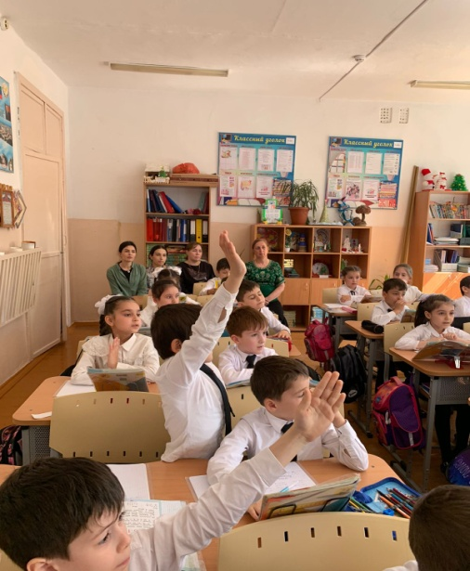

Открытый урок по произведению Е.Велтистова «Приключения Электроника» прошел в 4 «В» классе,провела его учитель Ладунова А.А.

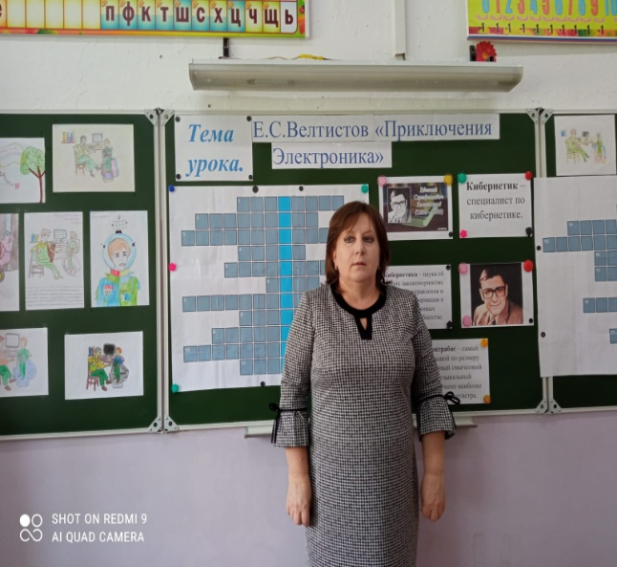

Открытый урок по произведению Б.В. Шергина «Собирай по ягодке –наберёшь кузовок» в 3 «Б» классе провела Иваненко Т.В.

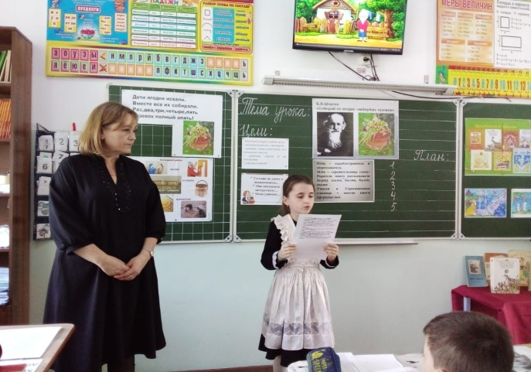

Учителя проявили организаторские способности, создали творческую праздничную атмосферу, использовали нетрадиционные формы проведения: инсценировки, презентации, миниспектакли. В проведении праздников активное участие принимают родители (поют, читают стихи), что способствует сплочению школьного коллектива, играет большую воспитательную роль. Учителя присутствовали на мероприятиях коллег.

Систематически проводятся классные часы, беседы, викторины о безопасном поведении школьников в общественных местах и при различных ЧС, проводились тренировочные занятия по пожарной эвакуации, правилам дорожного движения.

Вот,некоторые из них:

Во 2д классе ,учитель **Караева А.К**., прошла интеллектуальная игра Брейн- ринг « Хочу всё знать»  
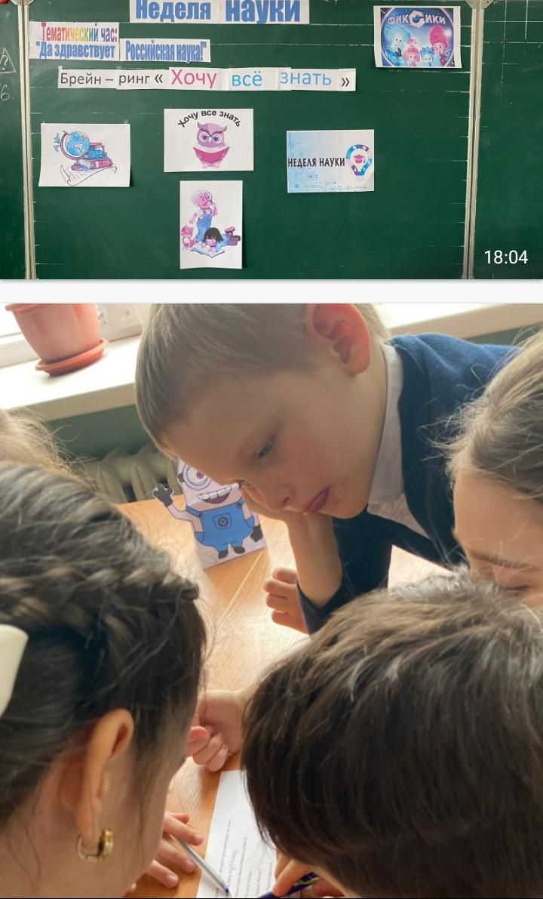

В 1г классе (учитель **Алипова З.Р**.) в рамках Недели науки прошло мероприятие Мозговой штурм «Наука вокруг нас»

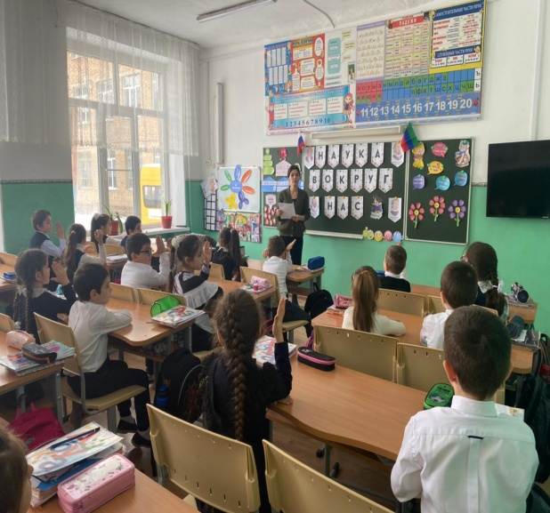

В 3 "Г" классе (учитель:**Агабалаева С.С.)** в рамках "Недели науки " прошло занятие по занимательной математике.  
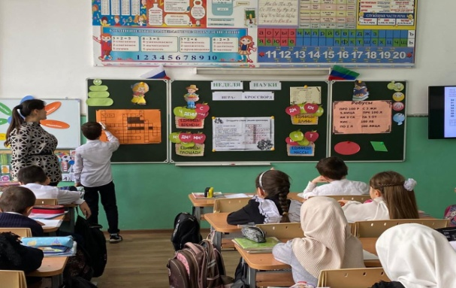

Во 2 в классе (учитель:**Качмасова Д.У**.)прошла интеллектуальная беседа «Россияне в науке» ».

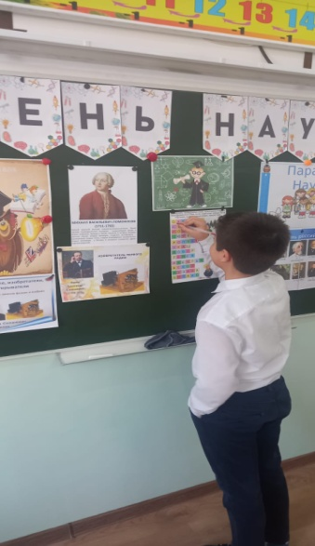

**Самообразование**

Учителя начальных классов в течение всего учебного года работали над темами по самообразованию: изучали публикации, делились своими наработками, выступали с докладами на ШМО, проводили открытые уроки и внеклассные мероприятия, посещали уроки своих коллег.

При выборе тем учитывались профессиональные запросы педагогических работников, актуальность рассматриваемых вопросов, их значение для совершенствования качества учебно-воспитательного процесса в школе. Следует отметить, что выступающие назначались не спонтанно, а исходя из самоанализа работы учителей, с учетом тем их самообразования. Кроме того, к обсуждению предлагались следующие вопросы: обзор и анализ методической литературы, знакомство с педагогическими находками, изучение нормативных документов, обсуждение текущих проблем школы и школьного коллектива.

Большое внимание в методической работе уделяется и системному подходу к моделированию личности учителя. Разный уровень профессиональной подготовки педагогов влияет на формы деятельности по повышению их педагогической квалификации. У каждого учителя должен быть свой путь и свои предпочтения относительно способов своего профессионального роста. Но одним из ведущих факторов, влияющих на развитие и саморазвитие учителя, является самообразование.

**Распространение педагогического опыта**

*Работа со студентами*

Учителя начальных классов работали со студентами ДППК, передавая им свой опыт. Благодаря сотрудничеству с педагогами школы студенты

- изучали и обобщали педагогический опыт логопедов;

- анализировали содержание и результаты логопедических занятий;

-проводили психолого-педагогическое и логопедическое обследование речевой и познавательной деятельности детей;

- составляли конспекты фронтальных (подгрупповых) и индивидуальных занятий;

-осуществляли адекватную оценку собственной педагогической деятельности.

**Повышение качества обучения**

Большое внимание было уделено методической поддержке и сопровождению информатизации учебного процесса.

Информационная подготовка – одно из важнейших инновационных и востребованных направлений школьной подготовки, делающих школу современной, приближающей ее к жизни и запросам общества. Практика повседневной жизни показывает все более возрастающую роль компьютеров и компьютерных технологий. В ближайшем будущем эти тенденции будут возрастать и развиваться. Учителя начальных классов, учитывая современные требования, активно используют в своей работе ИКТ. Особое внимание в работе методического объединения уделялось совершенствованию форм и методов организации урока.

Повышение эффективности образовательного процесса в школе является одной из ведущих задач модернизации структуры и содержания коррекционного образования. Целью образовательного процесса становиться не накопление конкретных знаний и отдельных умений, а формирование универсальных учебных умений и на их основе усвоение базовых знаний. Учителя начальных классов понимают, что грамотное решение вопросов формирования ключевых компетентностей обучающихся начальной школы в значительной мере определяет успешность всего последующего обучения. С учетом этих приоритетов и организуется деятельность методического объединения учителей начальных классов.

***В 2022/2023 учебном году были проведены следующие мониторинги:***

* Входной контроль знаний обучающихся 2 – 4 классов по русскому языку и математике.
* Проверка техники чтения в начале, середине учебного года (в конце года не состоялся по причине дистанционного обучения).
* Итоговый контроль качества подготовки обучающихся 1- 4 классов по русскому языку (обучению грамоте) и математике был запланирован, но не состоялся по причине дистанционного обучения.
* Контроль качества преподавания (посещение уроков завучем).

Были разработаны не только работы, но и усовершенствована схема анализа промежуточных контрольных работ, определены сроки проведения мониторинга.

Цель:

* установление фактического уровня теоретических знаний по русскому языку и математике, их практических умений и навыков;
* контроль выполнения учебных программ и календарно-тематического графика изучения учебных предметов.
* **1.** **Успеваемость,качество знаний по русскому языку:**
* **Среди 1-х классов:**

|  |  |  |  |  |  |  |  |  |  |  |  |  |  |  |  |
| --- | --- | --- | --- | --- | --- | --- | --- | --- | --- | --- | --- | --- | --- | --- | --- |
|  | | **списывание** | | | | | | |  | | | | | | |
| **Класс** | **учитель** | **«5»** | **«4»** | **«3»** | **«2»** | **Ср б** | **Кач зн** | **усп** |  |  |  |  |  |  |  |
| **1 «а»** | Ускова М.А. | 8 | 9 | 4 | 5 | 3,8 | 65% | 96% |  |  |  |  |  |  |  |
| **1 «б»** | Абдулкадирова М.Н. | 3 | 12 | 8 | 1 | 3,6 | 64% | 96% |  |  |  |  |  |  |  |
| **1 «в»** | Федосеева Е.Н. | 6 | 6 | 9 | 4 | 3,5 | 48% | 84% |  |  |  |  |  |  |  |
| **1 «г»** | Алипова З.Р. | 1 | 8 | 6 | 5 | 3,0 | 35% | 58% |  |  |  |  |  |  |  |
| **1 «д»** | Асланова З.А. | 0 | 5 | 4 | 4 | 3,1 | 38% | 69% |  |  |  |  |  |  |  |
| **Итого** |  | **11** | **44** | **44** | **13** | **3,0** | **42%** | **76%** |  |  |  |  |  |  |  |

* **Допущены ошибки:**
* **1**.Пропуск,замена букв,слогов
* **2.** Правописание предлогов со словами.
* **3**.В оформлении предложений.
* **4**.Исправления
* **Среди 2-х классов:**

|  |  |  |  |  |  |  |  |  |  |  |  |  |  |  |  |  |  |  |
| --- | --- | --- | --- | --- | --- | --- | --- | --- | --- | --- | --- | --- | --- | --- | --- | --- | --- | --- |
|  | | | **диктант** | | | | | | | | **задание** | | | | | | | |
| **Класс** | **учитель** | **«5»** | | **«4»** | **«3»** | **«2»** | **Ср б** | **Кач зн** | **усп** | **«5»** | | **«4»** | **«3»** | **«2»** | **Ср б** | **Кач зн** | **усп** |
| **2 «а»** | Юсупова С.Ю. | 8 | | 10 | 10 | 5 | 3,6 | 54% | 84% | 7 | | 8 | 15 | 3 | 3,6 | 50% | 73% |
| **2 «б»** | Левашова С.В. | 4 | | 10 | 9 | 6 | 3,4 | 50% | 80% | 12 | | 5 | 14 | 2 | 3,8 | 51% | 93% |
| **2 «в»** | Качмасова Д.У. | 5 | | 16 | 8 | 3 | 3,7 | 65% | 90% | 2 | | 21 | 8 | 1 | 3,7 | 71% | 96% |
| **2 «г»** | Шумченко А.Н. | 3 | | 7 | 15 | 2 | 3,4 | 37% | 92% | 1 | | 9 | 12 | 5 | 3,2 | 37% | 81% |
| **2 «д»** | Караева А.К. | 2 | | 6 | 7 | 7 | 3,0 | 36% | 68% | 6 | | 8 | 3 | 5 | 3,0 | 63% | 77% |
| **Итого** |  | 22 | | 49 | 38 | 49 | **3,4** | **48%** | **82%** |  | |  |  |  | **3,5** | **54%** | **84%** |

* **Допущены ошибки:**
* 1.Перенос слова
* 2.Сочетания ча-ща,чу-щу,жи-ши,сочетаний ЧК,ЧН
* 3.Правописание безударных гласных
* 4.Правописание предлогов со словами.
* 5.Пропуск и замена букв
* 6.При делении слов на слоги.

|  |  |  |  |  |  |  |  |  |  |  |  |  |  |  |  |
| --- | --- | --- | --- | --- | --- | --- | --- | --- | --- | --- | --- | --- | --- | --- | --- |
|  | | **диктант** | | | | | | | **задание** | | | | | | |
| **Класс** | **учитель** | **«5»** | **«4»** | **«3»** | **«2»** | **Ср б** | **Кач зн** | **усп** | **«5»** | **«4»** | **«3»** | **«2»** | **Ср б** | **Кач зн** | **усп** |
| **3 «а»** | Абдуразакова  И.Ю. | 0 | 12 | 10 | 9 | 3,1 | 39% | 70% | 7 | 14 | 8 | 2 | 3.8 | 68% | 98% |
| **3 «б»** | Иваненко Т.В. | 2 | 11 | 15 | 8 | 3,2 | 36% | 78% | 9 | 14 | 8 | 5 | 3,7 | 63% | 86% |
| **3 «в»** | Магомеднасырова П.Г. | 3 | 10 | 10 | 8 | 3,2 | 41% | 74% | 6 | 7 | 10 | 8 | 3,3 | 58% | 74% |
| **3 «г»** | Агабалаева С.С. | 1 | 8 | 8 | 9 | 3,0 | 34% | 65% | 5 | 12 | 6 | 3 | 3,7 | 65% | 88% |
| **Итого** |  | 6 | 39 | 42 | 34 | **3,1** | **38%** | **72%** |  |  |  |  | **3,6** | **63%** | **87%** |

* **Среди 3-их классов:**

* **Допущены ошибки:**
* 1.Правописание безударной гласной в корне.
* 2. Правописание согласной парной в корне.
* 4.Пропуск,замена,перестановка букв.
* 5.Предлоги со словами.
* 6.Перенос слова.
* **Среди 4-х классов:**

|  |  |  |  |  |  |  |  |  |  |  |  |  |  |  |  |
| --- | --- | --- | --- | --- | --- | --- | --- | --- | --- | --- | --- | --- | --- | --- | --- |
|  | | **диктант** | | | | | | | **задание** | | | | | | |
| **Класс** | **учитель** | **«5»** | **«4»** | **«3»** | **«2»** | **Ср б** | **Кач зн** | **усп** | **«5»** | **«4»** | **«3»** | **«2»** | **Ср б** | **Кач зн** | **усп** |
| **4 «а»** | Быкова Л.В. | 9 | 13 | 7 | 1 | 4,0 | 63% | 96% | 3 | 9 | 16 | 2 | 3,2 | 43% | 71% |
| **4 «б»** | Ширинова Э.Н. | 7 | 10 | 10 | 4 | 3,6 | 55% | 87% | - | 13 | 16 | 2 | 3,3 | 42% | 93% |
| **4 «в»** | Ладунова А.А. | 5 | 9 | 11 | 4 | 3,5 | 48% | 86% | 8 | 11 | 7 | 3 | 3,8 | 65% | 89% |
| **4 «г»** | Бровченко А.Г. | 3 | 5 | 4 | 10 | 3,1 | 36% | 54% | 9 | 7 | 4 | 2 | 4,0 | 72% | 90% |
| **4 «д»** | Качмасова Д.У. | 3 | 6 | 7 | 4 | 3,4 | 45% | 80% | 2 | 8 | 7 | 3 | 3,4 | 50% | 85% |
| **Итого** |  | 27 | 43 | 49 | 23 | **3,5** | **49%** | **81%** |  |  |  |  | **3,5** | **54%** | **86%** |

* **Допущены ошибки:**
* 1.Оформление предложений.
* 2.Пропуск,замена букв,слов.
* 3.Правописание безударной гласной.
* 4.Правописание согласной парной.
* 5.Гласная после шипящих.
* 6.Слитное и раздельное написание слов.
* 2.**Успеваемость,качество знаний по математике:**
* **Среди 1-х классов:**

|  |  |  |  |  |  |  |  |  |
| --- | --- | --- | --- | --- | --- | --- | --- | --- |
| **Класс** | **учитель** | **«5»** | **«4»** | **«3»** | **«2»** | **Ср б** | **Кач зн** | **усп** |
| **1 «а»** | Ускова М.А. | 9 | 12 | 3 | 3 | 4,0 | 78% | 89% |
| **1 «б»** | Абдулкадирова М.Н. | 4 | 12 | 9 | 6 | 3,6 | 52% | 81% |
| **1«в»** | Федосеева Е.Н. | 3 | 11 | 10 | 1 | 3,5 | 54% | 96% |
| **1 «г»** | Алипова З.Р. | 6 | 5 | 4 | 4 | 3,0 | 42% | 58% |
| **1 «д»** | Асланова З.А. | 3 | 4 | 4 | 2 | 3,6 | 53% | 84% |
| **Итого** |  | 12 | 51 | 35 | 22 | **3,2** | **48%** | **75%** |

* **Допущены ошибки:**
* 1.В решении задачи,составлении краткой записи.
* 2.Сравнение величин
* 3**.**В вычислениях
* 4.При решении геометрической задачи.
* 5.При решении выражений.
* **Среди 2-х классов:**

|  |  |  |  |  |  |  |  |  |
| --- | --- | --- | --- | --- | --- | --- | --- | --- |
| **Класс** | **учитель** | **«5»** | **«4»** | **«3»** | **«2»** | **Ср б** | **Кач зн** | **усп** |
| **2 «а»** | Юсупова С.Ю. | 10 | 11 | 6 | 6 | 3,6 | 63% | 81% |
| **2 «б»** | Левашова С.В. | 5 | 10 | 9 | 6 | 3,6 | 58% | 90% |
| **2 «в»** | Качмасова Д.У. | 9 | 12 | 9 | 2 | 3,8 | 65% | 96% |
| **2 «г»** | Шумченко А.Н. | 2 | 8 | 10 | 5 | 3,3 | 40% | 80% |
| **2 «д»** | Караева А.К. | 1 | 4 | 11 | 3 | 3,0 | 26% | 84% |
| **Итого** |  | 27 | 45 | 45 | 22 | **3,4** | **47%** | **82%** |

* **Допущены ошибки:**
* 1.В решении задачи,составлении краткой записи.
* 2.На сравнение величин.
* 3.Геометрический материал(чертеж ломаной)
* **Среди 3-их классов:**

|  |  |  |  |  |  |  |  |  |
| --- | --- | --- | --- | --- | --- | --- | --- | --- |
| **Класс** | **учитель** | **«5»** | **«4»** | **«3»** | **«2»** | **Ср б** | **Кач зн** | **усп** |
| **3 «а»** | Абдуразакова  И.Ю. | 3 | 8 | 13 | 8 | 3,2 | 34% | 75% |
| **3 «б»** | Иваненко Т.В. | 2 | 17 | 15 | 2 | 3,5 | 50% | 94% |
| **3 «в»** | Магомеднасырова П.Г. | 3 | 10 | 12 | 6 | 3,2 | 41% | 80% |
| **3 «г»** | Агабалаева С.С. | 2 | 6 | 13 | 6 | 3,1 | 30% | 78% |
| **Итого** |  | 10 | 41 | 53 | 22 | **3,3** | **39%** | **82%** |  |

* **Допущены ошибки:**
* 1.В решении задачи,составлении краткой записи.
* 2.При решении геометрической задачи.
* 3.В сравнении величин.
* 4.При выполнении вычислений.
* **Среди 4-х классов**

|  |  |  |  |  |  |  |  |  |
| --- | --- | --- | --- | --- | --- | --- | --- | --- |
| **Класс** | **учитель** | **«5»** | **«4»** | **«3»** | **«2»** | **Ср б** | **Кач зн** | **усп** |
| **4 «а»** | Быкова Л.В. | 0 | 19 | 10 | 1 | 3,6 | 63% | 96% |
| **4 «б»** | Ширинова Э.Н. | - | 15 | 12 | 3 | 3,4 | 50% | 90% |
| **4 «в»** | Ладунова А.А. | 2 | 12 | 11 | 4 | 3,4 | 48% | 86% |
| **4 «г»** | Бровченко А.Г. | 2 | 4 | 6 | 9 | 3,0 | 32% | 59% |
| **4 «д»** | Качмасова Д.У. | 0 | 8 | 8 | 4 | 3,2 | 40% | 80% |
| **Итого** |  | 4 | 58 | 47 | 21 | **3,3** | **46%** | **82%** |

* **Допущены ошибки:**
* 1.В решении задачи,составлении краткой записи.
* 2.В примерах на сравнение с именованными числами.
* 3.В примерах на умножение и деление на 10,100,1000.
* 4.В нахождении площади квадрата и его стороны по периметру прямоугольника.
* **Вывод:**
* по результатам контрольных срезов во 2-4 классах на конец учебного составляет:
* ***по русскому языку-***
* **Качество знаний-44%**
* **%успеваемости-77%**
* **Средний бал-3,3**
* ***по математике-***
* **Качество знаний-46%**
* **%успеваемости-80%**
* **Средний бал-3,3.**

По результатам срезов видно, что наиболее высокий процент обученности наблюдается в 1-а, 2-в, 3-б, 4-а, средний процент в остальных классах.

Результаты проверки показали, что уровень подготовки не в полном объеме соответствует оптимальному. Есть задачи, над которыми следует работать:

1. Использовать индивидуальный подход в обучении.
2. Продолжать работу по развитию у учащихся познавательных интересов.
3. Уделять усиленное внимание выработке орфографической зоркости у учащихся, совершенствовать навык самоконтроля изученных орфограмм, работать над развитием логического мышления.
4. Усилить работу с учащимися, имеющими повышенный уровень мотивации к учебе.

*Рекомендации по русскому языку:*

* Усилить работу над орфографическими ошибками, связанными с неумением подбирать слова в сильной позиции, применять изученные правила к конкретным ситуациям.
* Усилить работу по предупреждению дисграфических ошибок.
* Проводить постоянный тренинг по предупреждению ошибок: объяснительный, предупредительный диктанты, комментированное письмо, орфографическое чтение слов и другие виды работ.

Типичными *ошибками* в ходе промежуточных контрольных работ *по математике* стали:

1. Вычислительные ошибки на внетабличное умножение и деление.
2. Решение составных задач.
3. Ошибки при выполнении заданий геометрического характера.

*Рекомендации по математике:*

* Учителям тщательно отслеживать уровень формирования прочных вычислительных навыков.
* Внедрять в практику урока математики решение задач на развитие логического мышления.
* По результатам контрольных работ классифицировать ошибки и проводить индивидуальную, групповую, коллективную работу по их устранению.
* Учителям использовать разнообразные формы работы, направленные на автоматизацию устных вычислений в пределах 10, 100, 1000,1000000.

Учебная программа начального звена по всем предметам выполнена.

**Формирование системы работы с одаренными детьми.**

Это направление является традиционным в работе учителей начальных классов. В последнее время формами такой работы стали:

- факультативы, конкурсы, олимпиады (интеллектуальная одаренность);

- кружковая работа, выставки, конкурсы (творческая одаренность);

- соревнования, ЗОЖ- конкурсы (спортивная одаренность);

- концерты, конкурсы (музыкальная одаренность).

Новой формой развития одаренных детей стало участие младших школьников в проектной и исследовательской деятельности. Участие учащихся начальных классов в заочных олимпиадах и викторинах по разным предметам. Активно участвуют в проектно-исследовательской деятельности

На школьном этапе в конкурсе исследовательских проектов участвовали и ученики начальных классов. Так же приняли участие в научно-практической конференции, где представили свои проекты. Здесь важно отметить стремление детей к участию в конкурсах. В рамках "Недели науки",например, прошел конкурс исследовательских проектов "Великие ученые России" .Его провели педагоги –**Иваненко Т.В.,Юсупова С.С.,Качмасова Д.У.**, В этом исследовательском конкурсе приняли участие учащиеся 2-4 кл. Ребята рассказали о жизни, о творчестве, о достижениях и открытиях знаменитых ученых России разных эпох. Работы детей сопровождались презентациями.

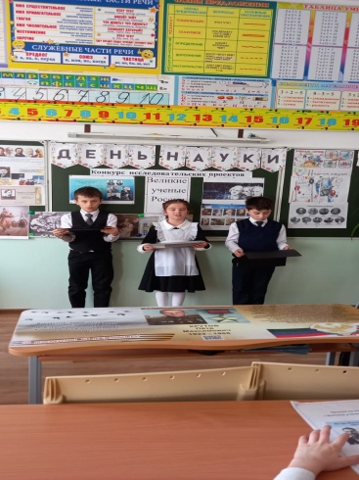 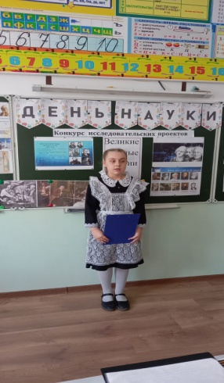 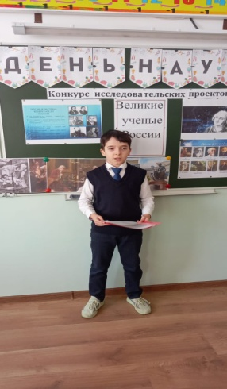

В апреле 2022-2023 учебного года был проведен Школьный этап предметной Олимпиады по : русскому языку ,математике, литературе и окружающему миру.

Основными **целями** и задачами **олимпиады** являлось- выявление и развитие у обучающихся общеобразовательных учреждений творческих способностей и интереса к научной деятельности, создание необходимых условий для поддержки одаренных детей, пропаганда научных знаний».

**Результаты школьного этапа олимпиад :**

|  |  |  |  |  |  |
| --- | --- | --- | --- | --- | --- |
| **окружающий мир** | | | | | |
| 1. | Акаева Милена | 2б | Левашова С.В. | 15,5 | I место |
| 2. | Юсупов Абдулла | 2 а | Юсупова С.С. | 15 | II место |
| 3. | Пирмагомедов Тимур | 2а | Юсупова С.С. | 14,5 | III место |
| 4 | Шумченко Дарья | 3а | Абдуразакова И.Ю. | 36 | I место |
| 5 | Уцехов Тимур | 3б | Иваненко Т.В. | 27 | II место |
| 6 | Мусаева Марьям | 3б | Иваненко Т.В. | 20 | III место |
| 7 | Сиротенко Данил | 4в | Ладунова А.А. | 22 | I место |
| 8 | Радченко | 4в | Ладунова А.А. | 16,5 | II место |
| 9 | Рабаданова Марьям  4а | | Быкова Л.В. | 14,5 | III место |
| **Русский язык** | | | | | |
| 1. | Дибирова Арапа | 2а | Юсупова С.С | 21 | I место |
| 2. | Лабазанова Шавганат | 2в | Качмасова Д.У. | 18 | II место |
| 3. | Гаджиева Милана | 2б | Левашова С.В. | 17 | III место |
| 4 | Шумченко Дарья | 3а | Абдуразакова И.Ю. | 34 | I место |
| 5 | Дукуева Милана | 3в | Магомеднасырова П.Г. | 30 | II место |
| 6 | Хачатурова Ева | 3г | Агабалаева С.С. | 28,5 | III место |
| 7 | Яворская Ева | 4а | Быкова Л.В. | 30 | I место |
| 8 | Сиротенко Данил | 4в | Ладунова А.А. | 28 | II место |
| 9 | Гавриш Екатерина | 4в | Ладунова А.А. | 26 | III место |
| **математика** | | | | | |
| 1 | Юсупов Абдулла | 2 а | Юсупова С.С. | 13 | I место |
| 2 | Мурачуева Фатима | 2 а | Юсупова С.С. | 10 | II место |
| 3 | Бешалиева Алима | 2 а | Юсупова С.С. | 10 | II место |
| 4 | Алиева Саида | 3 г | Агабалаева С.С | 9 | I место |
| 5 | Закиев Мухаммад | 3 в | Магомеднасырова П.Г | 6 | II место |
| 6 | Гасанов Ахмад | 3 а | Абдуразакова И.Ю | 6 | II место |
| 7 | Ломидзе Валентина | 3 б | Иваненко Т.В | 5 | III место |
| 8 | Радченко | 4 в | Ладунова А.А. | 11 | I место |
| 9 | Сиротенко Д. | 4 в | Ладунова А.А. | 8 | II место |
| 10 | Бакмалиева Э. | 4 г | Бровченко А.Г. | 8 | II место |
| 11 | Меджидов М. | 4 в | Ладунова А.А. | 7 | III место |
| **литература** | | | | |  |
|  | Халидова Анисат Арсеновна | 2а | Юсупова С,С. | 21 | I место |
|  | Боков Кирилл Александрович | 2 б | Левашова С.В. | 18 | II место |
|  | Умаров Ислам Алиевич | 2в | Качмасова Д.У | 18 | II место |
|  | Алханова Элина Эдуардовна | 2г | Шумченко А.Н. | 15 | III место |
|  | Шумченко Дарья Дмитриевна | 3а | Абдуразакова И.Ю. | 30 | I место |
|  | Мусаева Марьям Рашидовна | 3б | Иваненко Т.В. | 28 | II место |
|  | Дукуева Милана Арсеновна | 3в | Магомеднасырова П.Г. | 28 | II место |
|  | Магомедкамилова Камила Тимуровна | 3в | Магомеднасырова П.Г. | 24 | IIIместо |
|  | Максудова Зара Магомедгаджиевна | 4д | Качмасова Д.У. | 24 | III место |

Учащиеся 3-4 классов в этом году заняли I общекомандное место в городском «**Смотре песни и строя»** в г.Кизляре .

Учащаяся 3 «а» класса **Кубаева Хава** (учитель-Абдуразакова И.Ю.)заняла I мест о в городском конкурсе чтецов «**Ты в сердце моем,Дагестан!»**

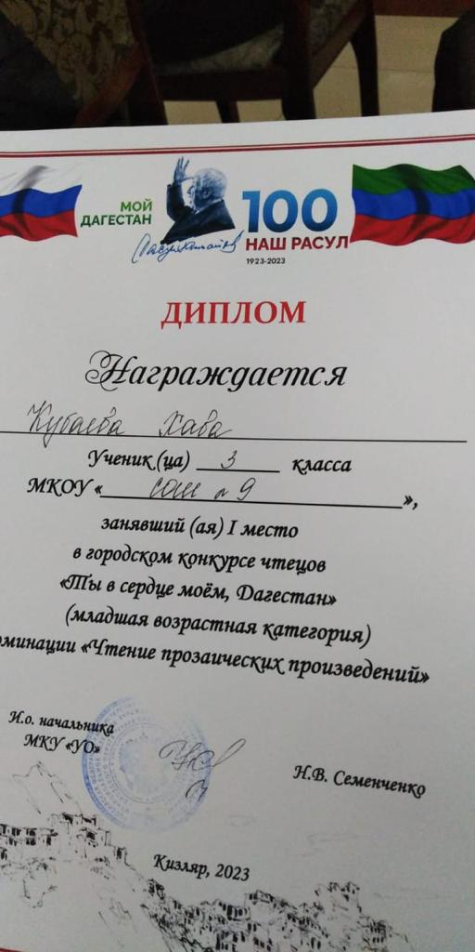

А также Кубаева Хава завоевала «**Гран-При**» на конкурсе чтецов **«Поэзии волнующие строки»**

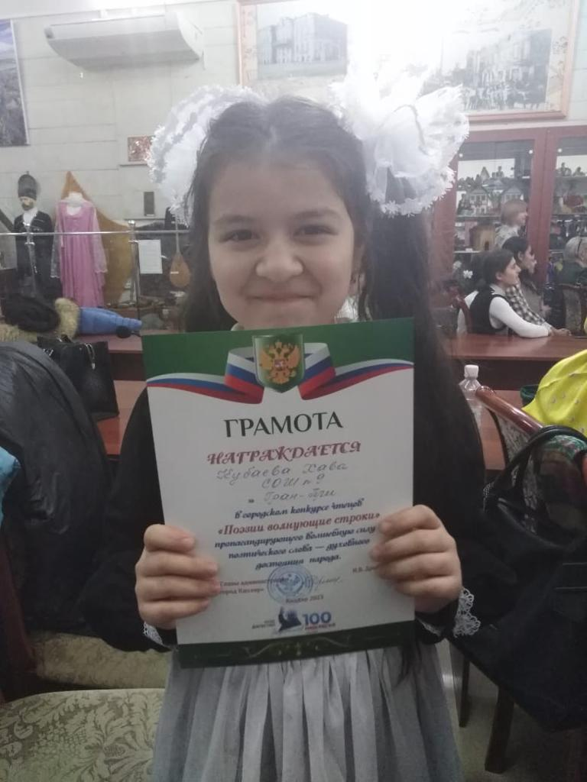

Учащаяся 3 «А» класса Магомедова Элина заняла I место во **Всероссийском** конкурсе экологического рисунка в номинации «Экологическая среда города» сначала **Городском** этапе этого конкурса, затем в **Республиканском** этапе получила **Диплом I степени** и стала **Победителем Всероссийского конкурса рисунков.**

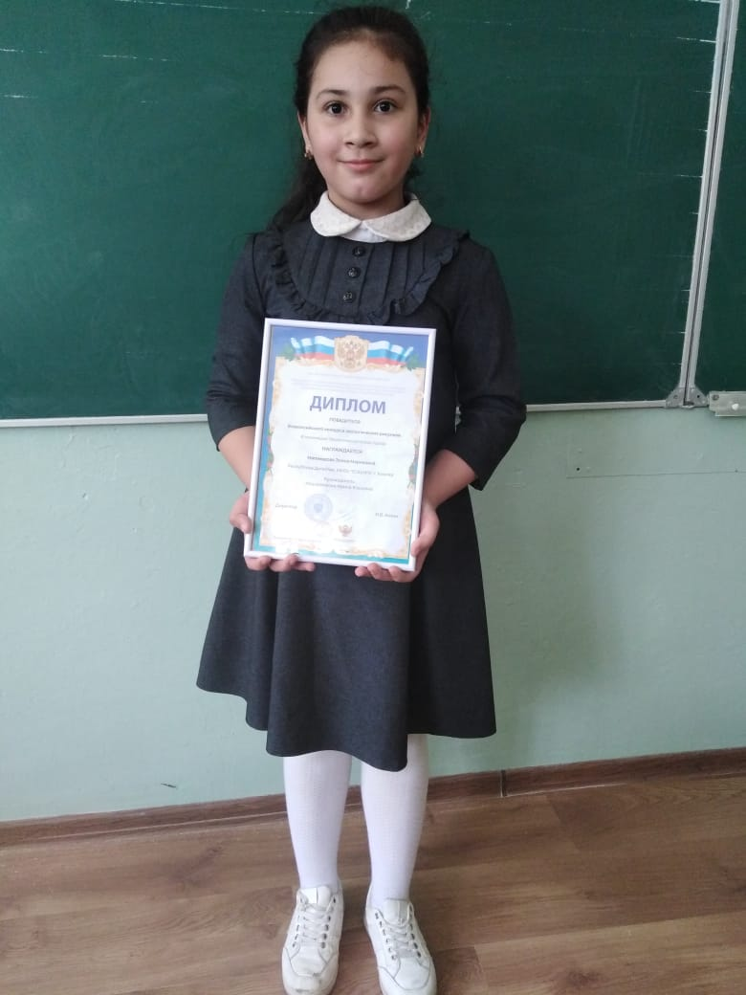

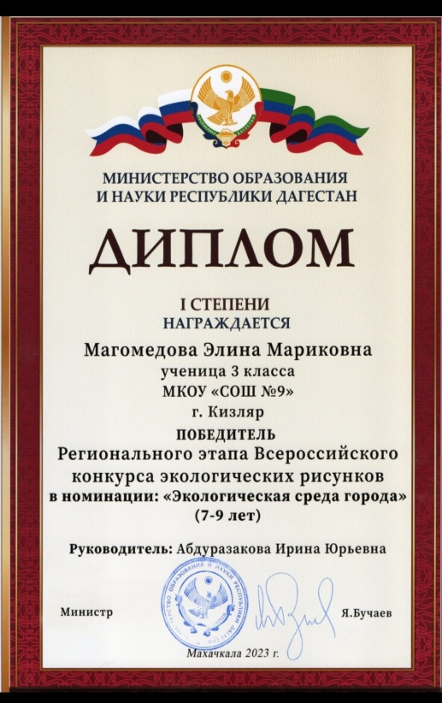 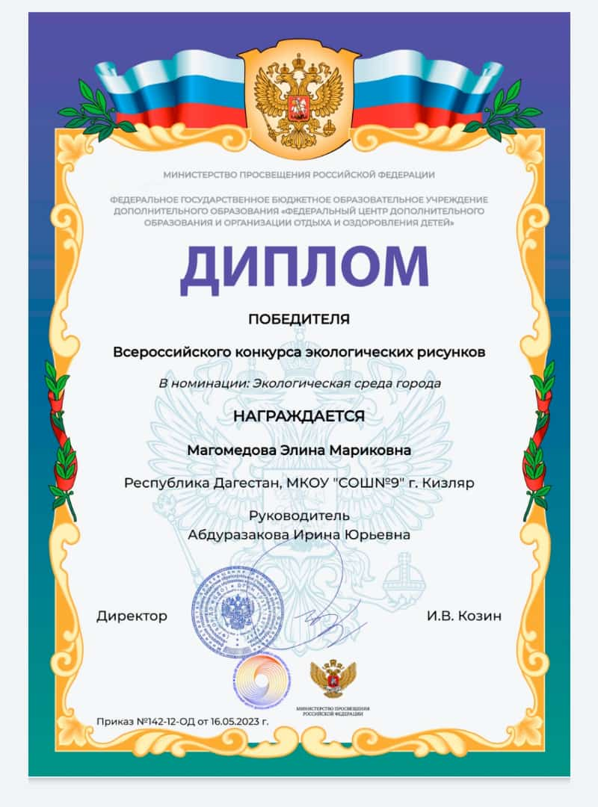

В 2022-2023 учебном году вся работа ШМО учителей начальных классов была направлена на формирование у учителей новых подходов к организации учебного процесса, согласно требованиям ФГОС НОО и ФГОС ОВЗ.

* Учителя активно внедряют в практику новые образовательные и здоровьесберегающие технологии.
* Используют новые формы работы с одаренными и слабоуспевающими детьми.
* Постоянно занимаются самообразованием, в том числе и развитием собственной ИКТ – компетентности.
* Ищут новые подходы к организации деятельности детей с различными возможностями.

**Выводы о работе за год**

- Все члены ШМО учителей начальных классов охвачены методической работой. Результаты методической работы педагогов отражаются в методических разработках по различным темам.

- Уровень профессиональной грамотности педагогов значительно возрос за последние три года благодаря активному изучению и внедрению в практику современных педагогических технологий.

- Учебная программа начального звена по всем предметам выполнена.

- Учителя начальных классов на протяжении всего года работали над темами по самообразованию, прошли курсы повышения квалификации, публиковали свои работы на сайтах, передавали свой опыт студентам.

- Учителя начальных классов проводили открытые уроки и внеклассные мероприятия.

- Педагоги занимались оборудованием и оформлением своих кабинетов. При проверке кабинетов на готовность были отмечены все учебные помещения начальных классов.

**Исходя из анализа работы МО учителей начальных классов определить задачи на следующий год:**

- продолжить работу по обеспечению качества обучения.

- совершенствовать формы и методы работы с одарёнными и слабоуспевающими детьми.

- активно использовать информационные компьютерные технологии в образовательном процессе.

- продолжать изучение нормативных документов и [образовательной программы](https://pandia.ru/text/category/obrazovatelmznie_programmi/) третьего поколения ФГОС.

- составить план работы методического объединения на новый учебный год.

- продолжить просветительскую работу с родителями по вопросам обучения и воспитания, систематически знакомить их с результатами обучения и достижениями учащихся, разработать тематику классных собраний на основе родительского запроса.

- продолжить работу по реализации принципа индивидуального подхода, опираясь на результаты психолого-педагогических исследований.

-Продолжить повышение воспитательной результативности каждого урока как основной формы учебно-воспитательного процесса по здоровьесберегающим технологиям.

-Продумать углубленную коррекционную работу с детьми, имеющими проблемы в обучении с учетом возрастных особенностей.

-Заниматься самообразованием.

**Руководитель ШМО начальных классов :_____________/Абдуразакова И.Ю./**